**2020年1月-7月中院新收各类案件12833件，审结各类案件9836件。**

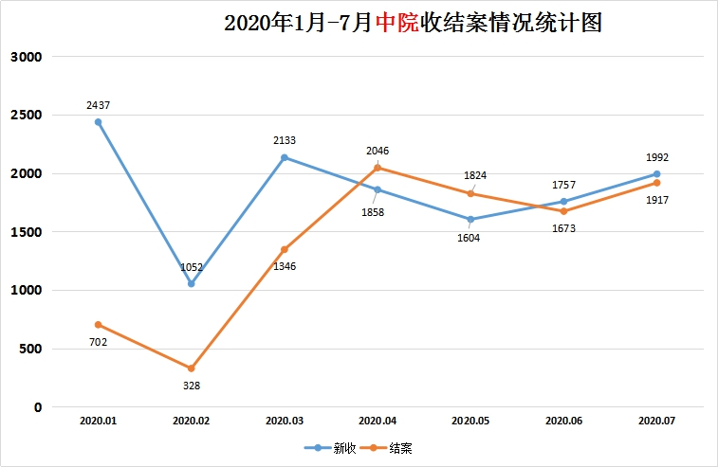

**2020年1月-7月一院新收各类案件59393件，审结各类案件45351件。**

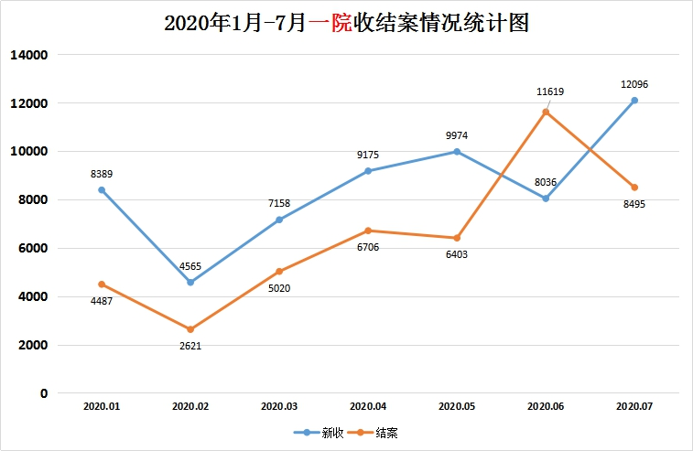

**2020年1月-7月二院新收各类案件27014件，审结各类案件22107件。**

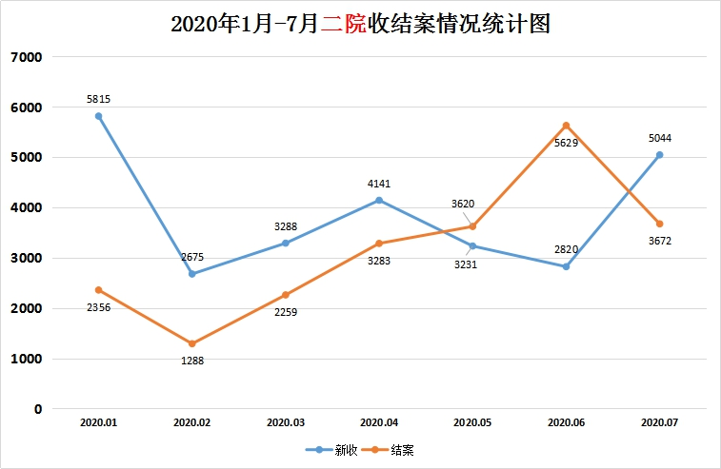

**2020年1月-7月三院新收各类案件31678件，审结各类案件23317件。**

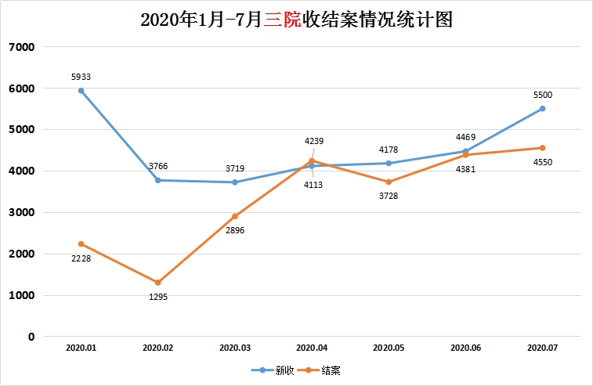

**2020年1月-7月全市法院新收各类案件130918件，审结各类案件100611件。**

